赛题验证平台使用手册（参赛团队专用）
（2021年6月第1版）

进入赛题验证平台
（1）在全国大学生信息安全竞赛官网（http://www.ciscn.cn）登录，之后点击右上角的“个人中心”：
（2）点击“我的竞赛”
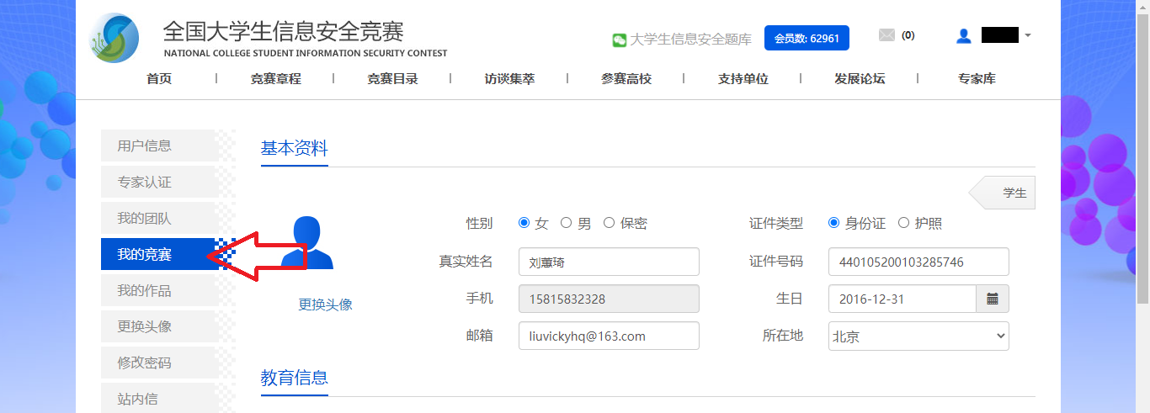
（3）点击“操作”列的“决赛Build提交”
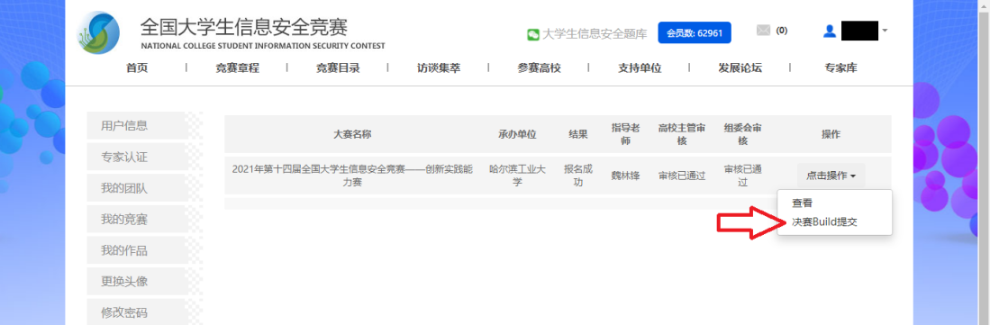
（4）此时即进入“赛题验证平台”的首页：
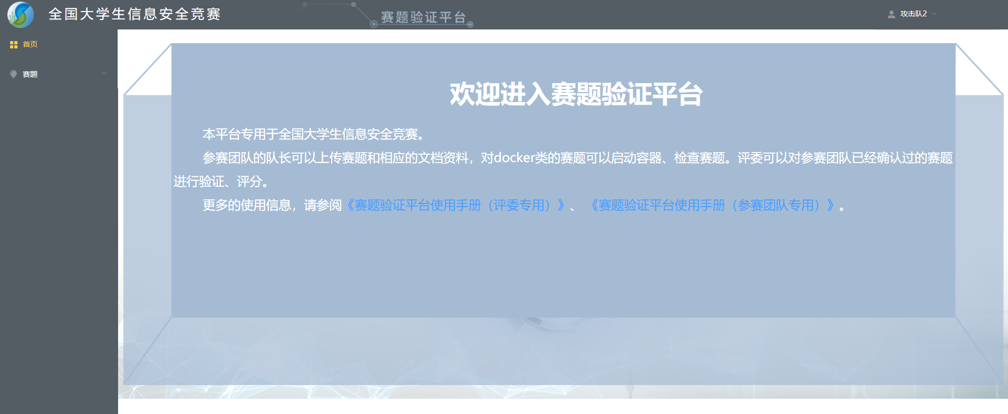

提交赛题
（1）在本平台提交赛题前，请先在本地电脑中制作赛题。制作完后，再在本平台中上传、提交。
本平台基于Ubuntu20.04.2 LTS搭建。

（2）点击左侧导航栏的“赛题”→“赛题信息”，进入赛题信息页面：
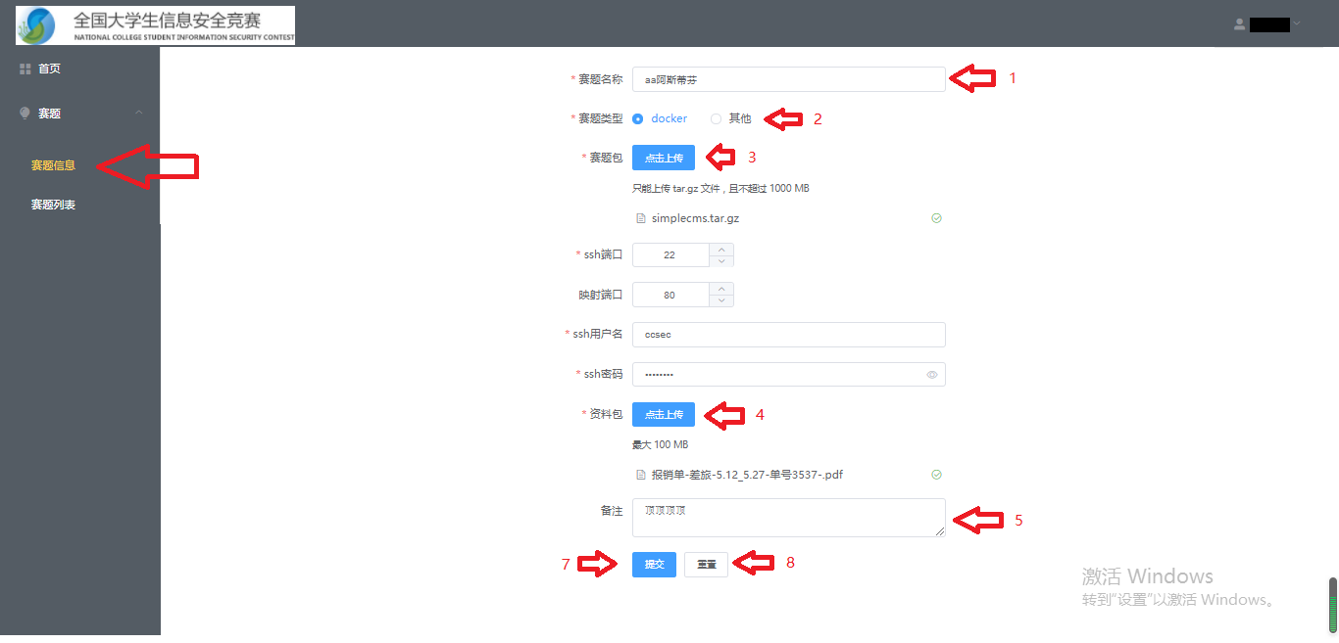
A、在此页面中可上传1个赛题文件、1个资料包文件。
B、对于赛题文件，如果是非docker类赛题，上传前需要压缩为“.zip”的压缩包；如果是docker类的赛题，请在导出本地赛题镜像时做压缩（文件扩展名应为“.tar.gz”），使用如下的命令：
docker save <ImageId> | gzip > xxxx.tar.gz
【注意1：docker sav命令中必须使用镜像的ID，不能用镜像名】
【注意2：压缩后的赛题包最大不可超过 1G】

D、资料包是指赛题的文档资料，需要压缩为“.zip”的压缩包，最大不超过 2G（里面包含解题视频）。
E、提交赛题（或资料包）文件后，可重复提交，此时会覆盖以前上传的赛题（或资料包）文件。
F、赛题名称最多50个字，备注信息最多150个字。
G、对于docker类赛题，本平台向参赛团队提供了“验证自己上传的赛题”的功能，赛题中可运行SSH服务、WEB服务。
所以需要在上传赛题的页面中输入赛题内部环境中的SSH服务端口、WEB服务端口，并输入ssh用户名、ssh密码。评委也将用这信息做再次验证。
H、对于非docker类赛题，页面中的某些输入项可能没有对应信息，此时保留输入项中的默认数据即可。
I、此镜像的容器最多可使用256M内存，如需要更多内存，请联系技术支持人员（在赛题验证平台的首页中有联系信息）
【注意：容器正常运行需要的内存量如果超出了本平台的限制，容器内的必要服务可能启动不起来，端口就可能连接不上】
J、点击提交按钮，有时上传较慢，请耐心等待。

验证自己的赛题
（1）点击左侧导航栏的“赛题”->“赛题列表”：
可看到自己已经上传的赛题。

A、对于docker类型的赛题，可以点击“启动”，这是指向后台申请启动一个容器，此时可以看到“容器状态”显示为“排队中”，并有角标显示当前有几个申请正在排队处理。当“容器状态”显示为“运行中”时即为启动完成，可以做SSH登录、WEB服务访问等操作，检查自己的赛题是否可以正常运行、是否符合相应的设计标准。
【注意：容器启动后的运行时长是有限制的，超时后（或点击“销毁”按钮后）容器将被强制关闭并销毁。目前此时长为30分钟。对容器的操作或改变不会保留，下次启动】

B、如果检查后发现赛题有问题，可以在自己本地电脑中完善赛题后，再在本页面中点击“修改”，可再次上传赛题。
如果自己检查完成、认为赛题没有问题，可以点击“验证”，之后不允许再修改赛题；评委可对已经点击了“验证”按钮的赛题进行验证、评分。

C、对SSH和web的说明：
SSH登录的IP为“容器地址”，端口为“ssh”列的映射端口，如下图中为“20053”端口；
WEB服务的IP为“容器地址”，端口为“其他端口”列的映射端口，如下图中为“20054”端口。
